宽城满族自治县
二0二三年国民经济和社会发展
统 计 公 报

2023年是全面贯彻党的二十大精神的开局之年，也是三年新冠疫情防控转段后经济恢复发展的一年。全省上下坚持以习近平新时代中国特色社会主义思想为指导，深入贯彻党的二十大和二十届二中全会精神，认真落实党中央、国务院决策部署，锚定“三高四新”美好蓝图，聚焦高质量发展这个首要任务，深入推动“走找想促”，全力打好“发展六仗”，全年经济稳中有进、进中提质，高质量发展取得新进展，奋力谱写中国式现代化新篇章迈出坚实步伐。
一、综合
初步核算，全县生产总值实现1613581万元，比上年增长5.9%。其中，第一产业实现增加值242806万元，增长2.6%；第二产业实现增加值646891万元，增长8%；第三产业实现增加值723884万元，增长5.2%。三次产业的比重为15.04:40.09:44.86，一产比上年下降0.76个百分点，二产比上年下降1.41个百分点，三产比上年增长2.16个百分点。
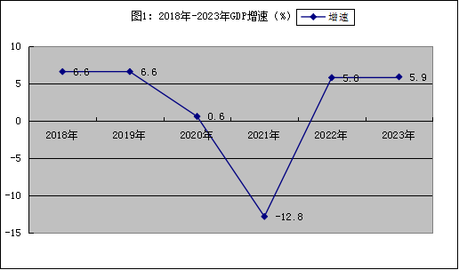

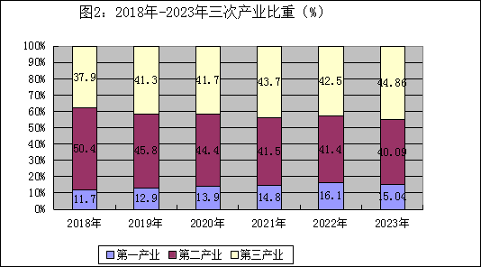

表1：2023年全县生产总值
单位：万元
指标 | 绝对值 | 比上年增长
指标 | 绝对值 | （%）
全县生产总值 | 1613581 | 5.9
第一产业 | 242806 | 2.6
第二产业 | 646891 | 8
工业 | 583296 | 6.8
建筑业 | 63797 | 18.9
第三产业 | 723884 | 5.2
交通运输、仓储和邮政业 | 59055 | 2.9
批发零售业 | 80503 | 7
住宿餐饮业 | 11487 | 12.3
金融业 | 111613 | -1.1
房地产业 | 67784 | 5.1
其他服务业 | 383581 | 7.2
全部财政收入295455.3万元，同比下降0.1%。其中地方一般预算收入127970万元，同比上升0.8%。地方一般预算支出285973万元，同比增长13.7%。
民营经济实现增加值116.8亿元，比上年增长7.1%；占全县生产总值的比重为72.3%。民营经济实缴税金25.2亿元，比上年增长6.91%，占全部税收收入的比重为98.7%；就业人员4.86万人，下降24.6%。民营经济从业人员占全社会二三产业从业人员比重为83.1%。
二、农业
农作物总播种面积235017亩增长1.3%。其中粮食作物播种面积177643亩,比上年减少8亩，下降0.004%；粮食总产量58318吨，比上年增长0.08%。蔬菜作物播种面积34467亩，增加712亩，增长2.1%；蔬菜产量135688.25吨，比上年下降2.5%。其中食用菌产量（干鲜混合）39717吨，增长3.5%；油料播种面积6350亩，减少39亩，总产量1188.95吨，增长1.1%。
园林水果产量50172吨，增长0.8%；干果产量49439吨，增长0.8%；其中板栗产量46003吨，增长0.8%。
全年完成造林面积11471亩，同比下降18%。
肉类总产量18396吨，同比增长2.5%。其中，猪肉产量12908吨，同比增长1.6%；牛肉产量961吨，同比增长2.3%；羊肉产量2023吨，同比下降0.5%。
年末生猪出栏17.34万头，同比增长2.8%；禽蛋产量9940吨，同比增长7.1%。
水产品产量700吨，同比增长4.4%。
农林牧渔业总产值35.75亿元，增长2.1%。其中农业产值21.9亿元，下降1.3%；林业产值2.49亿元，增长8.2%；牧业产值9.2亿元，下降7%；渔业产值0.12亿元，与上年持平。农林牧渔业增加值25.2亿元，增长2.8%。
农业产业化经营总量24.32亿元，农业产业化经营率达到56.9%，比上年下降0.19个百分点。
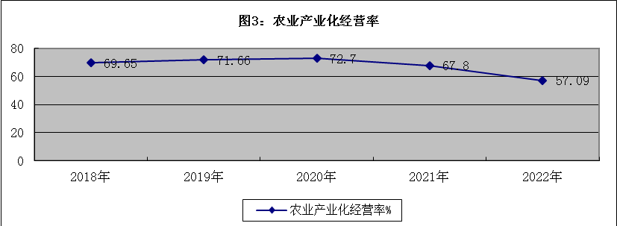

三、工业和建筑业
全部工业增加值完成58.33亿元，同比增长6.8%。其中，规模以上工业实现增加值56.23亿元，同比增长12.6%。在规模以上工业中，支柱行业铁矿采选业实现增加值52.77亿元，占规模工业增加值比重为93.8%。
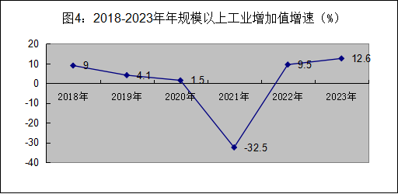

表2：2023年主要工业产品产量及其增长速度
产品名称 | 单 位 | 产 量 | 比上年增长（%）
铁精粉 | 万吨 | 1413.8 | 9.4
商品混凝土 | 立方米 | 241210 | 41
中成药 | 吨 | 474.63 | 22.7
黄金 | 千克 | 1406.32 | -21.2
水泥 | 万吨 | 35.7 | -44.1

规模以上工业实现主营业务收入2139000万元，同比增加33.3%；实现利税212000万元，同比增加118.5%。其中，利润总额87000万元，同比下降0.4万元。
全社会建筑业完成增加值63797万元，同比增加18.9%。全县有资质等级以上建筑业企业14家，完成产值80065万元。全年资质以上建筑业企业房屋施工面积25.36万平方米。
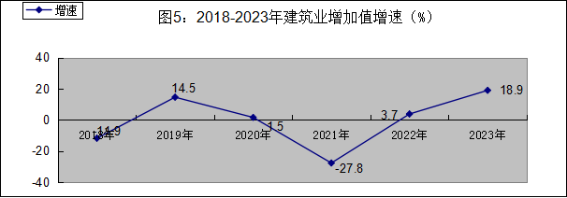
四、固定资产投资
全社会固定资产投资完成383780万元，同比增长7%。其中，建设项目投资333433万元，同比下降14.6%；房地产开发投资50347万元，同比增加54.2%。
在固定资产投资中，第一产业投资额6562万元，同比增长7%；第二产业投资额218163万元，同比增长18.6%；第三产业投资额159055万元，同比下降5.7%。
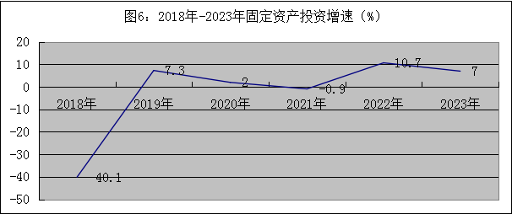
表3 2023年分行业固定资产投资及增速
单位：万元
行业 | 绝对值 | 增速
固定资产投资 | 383780 | 7
建设项目投资 | 333433 | -14.6
房地产开发投资额 | 50347 | 54.2
其中：亿元以上项目 | 382298 | 30.3
工业投资 | 218163 | 18.6
第一产业 | 6562 | 7
第二产业 | 218163 | 18.6
第三产业 | 159055 | -5.7
新建 | 98975 | -15.7
扩建 | 0 | -100
改建和技术改造 | 226457 | 10.7
(1)国家预算内资金 | 26716 | 248
(2)国内贷款 | 0
(5)自筹资金 | 20104 | 68.3
(6)其他资金来源 | 33851 | -22.2
民间投资 | 339381 | 43.1
工业技术改造投资 | 199787 | 47.8
制造业 | 0 | -100
黑色金属矿采选业 | 188259 | 30.2
电力、热力生产和供应业 | 18176 | 195.3

五、国内贸易
全县社会消费品零售总额实现494543.5万元，同比增长9.9%。按销售单位所在地统计：城镇消费品零售额完成353558.3万元，同比增长18.3%；乡村消费品零售额完成140985.2万元，同比下降6.7%。按消费形态分：餐饮业实现零售额90034.1万元，同比增加18.5%；零售业实现零售额404509.4万元，同比增长8.1%。 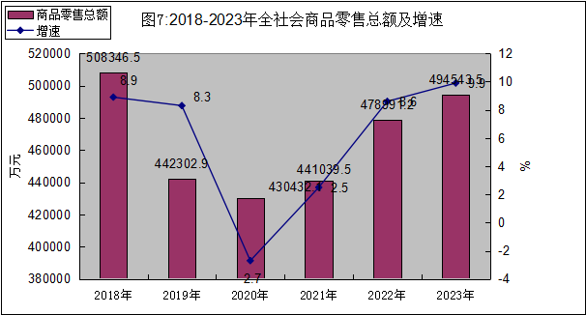
六、交通运输邮政、通讯和旅游
全年交通运输、仓储和邮政业实现增加值5.9亿元，同比增长2.9%。
截止2023年末，全县公路通车总里程达到1577.5公里（包括村路），比上年增加9.8公里。其中，国省道通车里程218公里，县道公路196.2公里，乡村公路1163.6公里。
邮电业务总量完成15764万元，比上年下降20%。其中，邮政业务总量1466万，增长61.5%；电信业务量14298万元，下降24%。年末移动电话用户达128440户，下降63.2%。本地固定电话用户8176户，下降9.7%。全县开通互联网络用户达92940户，下降9.7%。
全县共接待境内外游客240万人次，比上年增长331%。全年实现旅游总收入24.6亿元，比上年增长693%。
七、金融、保险业
年末全部金融机构各项存款余额3588012万元，同比下降0.5%。其中，个人储蓄存款余额3086843万元，同比增长2%。各项贷款余额2549110万元，同比增长0.4%。其中，住户贷款791649万元，同比增长0.6%。
全年保险机构保费收入21855.94万元，同比下降3.9%。其中财产险保费收入10410万元，同比下降5.1%；寿险保费收入11445.94万元，同比下降2.8%。给付赔款950162万元，同比下降15.8%。其中财产险给付赔款5317万元，同比下降2.4%；寿险给付赔款4184.62万元，同比下降28.3%。
八、文化、教育、卫生、广播电视业
全县艺术表演团体9个，文化馆 1个，文化站18个，文物博物馆1个，图书馆1个，影剧院0个。有线电视用户数达到18000户，有线电视综合覆盖率为94%。
全县共有学校39所，在校生39106人，同比下降0.9%。其中，高中在校生6969人，同比增长2.5%；初中在校生11035人，同比增长0.07%；小学在校生21102人，同比下降2.6%。
年末全县卫生机构335个；床1877张，卫生技术人员1980人。其中，医生919人；乡镇级卫生院18个，床位470张，卫生技术人员452人；村级卫生所204个，其它诊所104个。
九、人口、职工、人民生活和社会保障
据公安部门统计，全县年末户籍总人口达到259816人，比上年下降0.1%。其中，城镇人口97239人，乡村人口162577人；全县总户数79535户。
据卫计部门统计，人口出生率5.34‰，较同期增长0.34个千分点；人口自然增长率0.17‰，较同期增长1.87个千分点。
据抽样调查，全县城镇居民人均可支配收入43834元，同比增长6.6%。农村居民人均可支配收入19843元，同比增长7%。
全县参加城镇职工基本养老保险人数59358人，同比增长6.5%；参加城乡基本养老保险人数68448人，同比下降42.95%；参加城镇职工基本医疗保险人数37702人，同比增长3.26%：参加城乡居民基本医疗保险人数197450人，同比下降2%；参加失业保险人数35255人，同比增长2.1%。
居民最低生活保障总人口16268人。其中，城镇居民最低生活保障人数1305人，农村居民最低生活保障人数14963人。
（主要指标见附表）

2023年国民经济和社会发展主要指标完成情况
指标名称 | 单位 | 2023年 | 同比±%
一、综合
1、国内生产总值 | 万元 | 1613581 | 5.9
第一产业 | 万元 | 242806 | 2.6
第二产业 | 万元 | 646891 | 8
第三产业 | 万元 | 723884 | 5.2
2、人均国内生产总值 | 元 | 67969 | 6.4
二、农业
1、农林牧渔业产值 | 万元 | 357500 | 2.1
2、粮食产量 | 吨 | 58318 | 0.08
3、油料产量 | 吨 | 1189 | 1.1
4、蔬菜产量 | 吨 | 135688.25 | -2.5
5、园林水果产量 | 吨 | 50172 | 0.8
其中：苹果 | 吨 | 26442 | 0.63
6、干果产量 | 吨 | 49439 | 0.8
其中：板栗 | 吨 | 46003 | 0.8
7、当年人工造林面积 | 亩
8、猪饲养量 | 万头 | 17.34 | 2.8
9、羊饲养量 | 万只 | 15.95 | 2.1
10、肉类总产量 | 吨 | 18396 | 2.5
11、水产品产量 | 吨 | 700 | 4.4
12、农业产业化经营率 | % | 56.9 | 下降0.19个百分点
三、工业
1、规模以上工业总产值 | 万元 | 1662095 | 20.6
2、工业增加值 | 万元 | 583296 | 6.8
规模以上工业增加值 | 万元 | 562345.3 | 12.6
3、规模以上企业销售收入 | 万元 | 2139000 | 33.3

2023年国民经济和社会发展主要指标完成情况
指标名称 | 单位 | 2022年 | 同比±%
4、主要工业产品产量
铁精粉 | 万吨 | 1413.8 | 9.4
中成药 | 吨 | 474.43 | 22.8
水泥 | 万吨 | 35.68 | -44.08
商品混凝土 | 立方米 | 241210.14 | 41.6
黄金 | 千克 | 1406.32 | -21.2
金属压力容器 | 吨 | 23531.31 | 4.9
罐头 | 吨 | 6906 | 127.6
5、规模以上工业企业利税总额 | 万元 | 212000 | 118.5
其中：规模以上工业利润总额 | 万元 | 87000 | 同期-0.4万元
6、规模以上工业亏损额 | 万元 | 67000 | -30.9
7、产品销售率 | % | 0.99
四、建筑业及投资
1、建筑业增加值 | 万元 | 63797 | 18.9
2、资质以上建筑企业个数 | 个 | 14 | 减少1个
3、资质以上建筑业总产值 | 万元 | 80065 | 47.1
4、全社会固定资产投资总值 | 万元 | 383780 | 7
五、交通运输邮电业
1、邮电业务总量 | 万元 | 15764 | -20
其中：邮政业务总量 | 万元 | 1466 | 61.5
电信业务总量 | 万元 | 14298 | -24
3、互联网用户户数 | 个 | 92940 | -9.7
4、年末固地电话用户户数 | 户 | 8176 | -11.6
5、年末移动电话用户户数 | 户 | 128440 | -63.2
六、贸易
1、社会消费品零售总额 | 万元 | 494543.5 | 9.9
城镇 | 万元 | 353558.3 | 18.3

2023年国民经济和社会发展主要指标完成情况

指标名称 | 单位 | 2022年 | 同比±%
农村 | 万元 | 140985.2 | -6.7
限额以上单位个数 | 个 | 21 | 同比减少3家
限额以上企业零售额 | 万元 | 25569.6 | 14.9
七、金融保险业
1、各项存款余额 | 万元 | 3588012 | -0.5
其中：个人储蓄存款余额 | 万元 | 3086843 | 2
2、贷款余额 | 万元 | 2549110 | 0.4
3、保费收入 | 万元 | 21856 | -3.9
4、给付赔款 | 万元 | 9502 | -15.8
5、财政收入 | 万元 | 295455 | -0.1
其中：公共预算收入 | 万元 | 127970 | 0.8
6、一般预算支出 | 万元 | 285973 | 13.7
八、科技文化卫生事业
1、乡镇广播站 | 个 | 18 | 持平
2、有线电视用户 | 户 | 18000 | 减少1000户
3、各类学校 | 所 | 39 | 减少1所
普通中学 | 所 | 9 | 减少1所
小 学 | 所 | 30 | 持平
4、各类学校在校生 | 人 | 39106 | -1
5、专任老师总数 | 人 | 3465 | 35.8
6、学龄儿童入学率 | % | 100 | 持平
7、初中入学率 | % | 100 | 持平
8、卫生机构 | 个 | 335 | -4.2
9、卫生技术人员 | 人 | 1980 | 42.6
10、床位数 | 张 | 1877 | 28.2

2023年国民经济和社会发展主要指标完成情况
指标名称 | 单位 | 2023年 | 同比±%
九、人口
1、年末总人口 | 人 | 259816 | -0.15
2、总户数 | 户 | 79535 | 0.07
3、出生率 | ‰ | 5.34 | 增长0.34个千分点
4、自然增长率 | ‰ | 0.17 | 增长1.87个千分点
十、人民生活
1、城镇居民人均可支配收入 | 元 | 43834 | 6.6
2、农村居民人均可支配收入 | 元 | 19843 | 7
3、参加城镇职工基本养老保险人数 | 人 | 59358 | 6.5
4、参加城乡居民基本养老保险人数 | 人 | 68448 | -42.9
5、参加城镇职工基本医疗保险人数 | 人 | 37702 | 3.2
6、参加城乡居民基本医疗保险人数 | 人 | 197450 | -2
7、参加失业保险人数 | 人 | 35255 | 2.1
8、城镇居民最低生活保障人数 | 人 | 1305 | -4.3
9、农村居民最低生活保障人数 | 人 | 14963 | 1.5
注：1、公报公布的部分数据为快报数，生产总值为初步核算数。
2、公报中涉及GDP、产业增加值、产值指标绝对值按现行价格计算，增长速度按可比价格计算。
3、公报中涉及指标增速均为同口径增速。
4、公报中六、七、八、九中部分数据由相关部门提供。
5、▲实际数。

